Упровадження гейміфікації на уроках інформатики Нової української школи

Молодший шкільний вік - надзвичайно важливий період особистісного та соціального становлення дитини. Визначальним стає розвиток пізнавальних процесів. У дитячі роки гра є основним видом діяльності, за допомогою якого діти пізнають світ. Головна перевага використання ігор пов’язана з тим, що учень виявляє більший інтерес до ігрових прийомів, ніж до традиційного навчання. Гра дозволяє створити невимушену обстановку для опанування учнем знань через ігрове забарвлення завдань, для залучення до самостійної навчально-пізнавальної діяльності в межах гри.
Технології гейміфікації ефективно використовуються в нашому закладі освіти, що дозволяє переключати увагу від традиційного процесу навчання. Діти впевнені, що розважаються, а тим часом запам’ятовують потрібну інформацію. Беручи участь у грі, діти вчаться використовувати знання на практиці і краще засвоювати матеріал. Ігровими можна зробити окремі моменти уроку, весь урок, домашнє завдання. Міра використання принципів гейміфікації змінюється залежно від можливостей педагога. Крім того, гейміфікація корисна і для педагогів. Це шлях до саморозвитку і самоосвіти. Найвищий рівень майстерності – коли учитель перетворює цілий цикл уроків по вивченню розділу або навіть усієї програми по предмету в захоплюючий
Застосовується гейміфікація і на уроках інформатики в початковій школі при вивченні теми «Лінійні алгоритми» та «Алгоритми з розгалуженням та повторенням». Практичні навички вони відпрацьовують в навчальному середовищі для вивчення основ програмування. Scratch.
Scratch дозволяє взяти будь-який об'єкт і здійснити над ним наступні дії: змінити його зовнішній вигляд, перемістити його, керувати переміщенням і зміною вигляду, відтворювати звуки і малювати як олівцем, програмно змінювати властивості об'єкта та середовища.У результаті виконання простих команд складається складна модель, в якій взаємодіють багато об'єктів, наділених різними властивостями
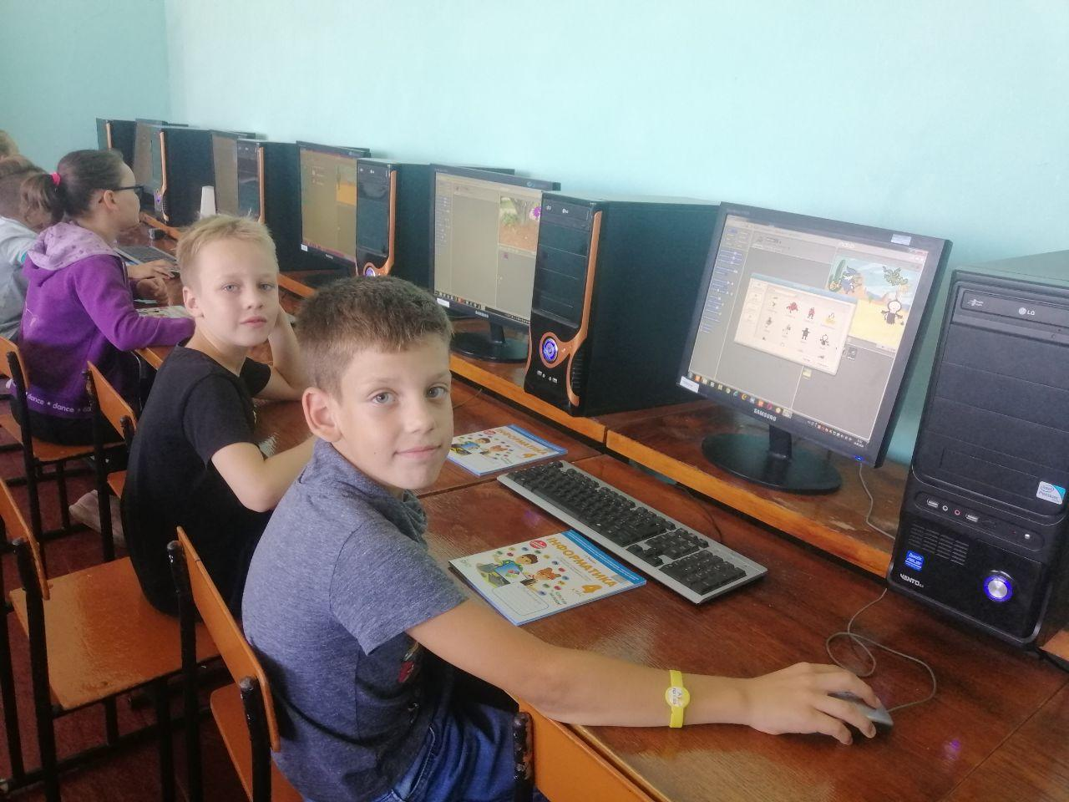
Під час уроку учні самостійно розробляють сценарії гри, задають об’єктам і героям різні дії, встановлюють способи взаємодії між ними, оживляють на екрані придуманих ними персонажів, ускладнюють рівні своєї гри, продумують винагороди. Цим самим школярі самостійно розробляють творчий продукт з елементами гейміфікації. Важливо і те, що учні діляться результатами своєї творчості з друзями або іншими користувачами: кнопка для розміщення створеного проекту в Мережі знаходиться безпосередньо в програмі. Також на сайті http://scratch.mit.edu/ знайомляться з творами інших користувачів і знаходять нові ідеї для своїх робіт. Створення проектів у Scratch допомагають учням опанувати
Фото. Створення проекту в середовищі Scratch навички, які їм знадобляться для
самореалізації та майбутнього успіху самореалізації та майбутнього успіху: творче мислення, ясне спілкування, системний аналіз, використання інформаційних технологій, ефективна взаємодія, проектування, постійне навчання.
Використання гейміфкації на уроках дозволяє стимулювати різні здібності учнів: уміння порівнювати, комбінувати, міркувати, аналізувати. Граючи, дитина створює нові образи, але найголовніше, – вигадливо комбінує відомі образи.
Намагаюся використати енергію, мотивацію, потенціал процесу гри і спрямувати його на ефективне навчання. Саме так можна надати учням важливий інструмент для досягнення перемог у реальному житті.
Упровадження гейміфікації допомагає вчителю мотивувати дітей і залучати їх до навчання; розвиває різні розумові навички, просторову уяву та реакцію; дозволяє дітям вчитися в інтерактивному середовищі, в якій вони можуть тренуватися; робити помилки і виправляти їх; може містити практичні приклади понять і правил, які було б важко пояснити в класі; дозволяє вчителю організувати самостійну роботу учнів і т.д.
Використання певних механік під час розробок уроків з елементами гейміфікації дає розуміння того, які саме фактори впливають на мотивацію і ефективність навчання.
Перспективою подальшої роботи в даному напрямі є застосування гейміфікації в середній та старшій школі, використання освітніх платформ під час дистанційного навчання. Це дасть можливість отримати учню почуття успішності, підвищить самооцінку, навчить спілкуванню в різних ситуаціях, дозволить сформувати активну життєву позицію, чого вимагає Концепція Нової української школи

